REPUBLIKA HRVATSKA
ZADARSKA ŽUPANIJA
OPĆINA POSEDARJE

OPĆINSKI NAČELNIK

KLASA: 342-35/19-01/01
URBROJ: 2198/07- 1/3-19-15

Posedarje, 31. svibnja 2019. godine

Na temelju članka 35. Zakona o lokalnoj i područnoj ( regionalnoj ) samoupravi („Narodne novine“, broj: 33/01, 60/01, 129/05, 109/07, 125/08 , 36/09, 150/11, 144/12, 19/13, 137/15 i 123/17), članka 5. Uredbe o postupku davanja koncesijskog odobrenja na pomorskom dobru („Narodne novine“, broj: 36/04, 63/08, 133/13 i 63/14) i članka 47. Statuta Općine Posedarje – pročišćeni tekst (Službeni glasnik Općine Posedarje 03/18) Općinski načelnik Općine Posedarje donosi,

- DOPUNU GODIŠNJEG PLANA upravljanja pomorskim dobrom na području Općine Posedarje za 2019. godinu

Članak 1.
U članku 5. stavku 1. Godišnjeg plana upravljanja pomorskim dobrom na području Općine Posedarje za 2019. godine (KLASA:342-35/18-01/02, URBROJ: 2198/07-1/3-18-01) iza „Mikrolokacija 10.- Plaža Bokulja 2.“ dodaju se nove mikrolokacije koje glase:

- Mikrolokacija 11. – Plaža Tunjarice 1.

- Mikrolokacija 12. – Plaža Tunjarice 2.
- Mikrolokacija 13. – Pavlinka 1.

- Mikrolokacija 14. – Pavlinka 2.
- Mikrolokacija 15. – Pavlinka 3.

Članak 6.

Dopunjuje se Prilog I. Godišnjeg plana upravljanja pomorskim dobrom na području Općine Posedarje za 2019. godinu grafičkim prikazom mikrolokacija iz članka 1. ovih Dopuna

Članak 15.

Ova Dopuna Plana stupa na snagu danom izdavanja potvrde nadležnog tijela Županije, a objavit će se u „Službenom glasniku Općine Posedarje.“

OPĆINSKI NAČELNIK
Ivica Klanac

MIKROLOKACIJA -11. PLAŽA TUNJARICE 1. I 12. PLAŽA TUNJARICE 2.

DJELATNOST | SREDSTVO | OBRAČUNSKA JEDINICA | NAKNADA | BROJ
 |  |  |  | ODOBRENJA
 |  |  | Kn
IZNAJMLJIVANJE | Daska za jedrenje, sandolina, pedalina i sl. | po komadu | 400,00 | 1
SREDSTAVA
 | Pribor i oprema za ronjenje, kupanje i sl. | po komadu | 15,00 | 1
UGOSTITELJSTVO I | Kiosk, prikolice, montažni objekti do 12 m ² i sl. | paušal | 9.000,00 | 2
TRGOVINA | Pripadajuća terasa objekta | po m² | 300,00 | 3
 | Štand (rukotvorine, igračke, suveniri i sl.) | paušal | 3.000,00 | 1-masaža
 |  |  |  | 1-suveniri
 | Ambulantna prodaja (škrinja, aparati za sladoled i sl.) | paušal | 3.000,00 | 1-kukuruz
 |  |  |  | 1-krafne
 |  |  |  | 1-palačinke
 |  |  |  | 1-sladoled
KOMERCIJALNO- | Aqua park i drugi morski sadržaji | paušal | 6.000,00 | 1
REKREACIJSKI SADRŽAJI
 | Zabavni sadržaji | po komadu | 900,00 | 3
 | Suncobrani, ležaljke | po komadu | 20,00 | 2
 | Kulturne, komercijalne, zabavne, sportske priredbe | po m² / dan | 2,00 | nije određeno
 | Snimanje komercijalnog programa i reklamiranje | paušal / dan | 500,00 | nije određeno
 | Slikanje, fotografiranje | paušal | 300,00 | nije određeno

NAPOMENA:

Na mikrolokaciji 10. – PLAŽATUNJARICE 1. i PLAŽA TUNJARICE 2. nositelji koncesijskih odobrenja za djelatnost Ugostiteljstvo i trgovina dužni su se pridržavati slijedećih uvjeta vezano uz izgled objekata:
- Kiosk, prikolice, montažni objekti do 12 m ² i sl. – gotovi montažni objekti, lagane konstrukcije čiji se modul u cijelosti ili u dijelovima prenosi, maksimalne površine osnovnog modula do 12 m², koji izgledom trebaju biti prilagođeni okolini te u cijelosti obloženi u kamenu (ili dekorativni paneli), pokriveni odgovarajućim crvenim crijepom ili kamenim pločama, sa otvorima (ulazna vrata, prozori sa škurama) u zelenoj ili smeđoj boji, odnosno da sve odgovara mediteranskom stilu gradnje.

- Pripadajuća terasa objekta– drvena ili metalna konstrukcija s međe ili zelene boje, natkrivena ceradom bijele boje.

- Štand – drvena konstrukcija, natkriven ceradom (bijela, ili plava boja), dimenzija cca 2x0,9 m.

- Štand za palačinke, krafne, kokice, kukuruz i sl. – dimenzije cca 2x0,9 m.

MIKROLOKACIJA -13. PAVLINKA 1. i 14. PAVLINKA 2.

DJELATNOST | SREDSTVO | OBRAČUNSKA JEDINICA | NAKNADA | BROJ
 |  |  |  | ODOBRENJA
 |  |  | Kn
IZNAJMLJIVANJE | Daska za jedrenje, sandolina, pedalina i sl. | po komadu | 400,00 | 1
SREDSTAVA
 | Pribor i oprema za ronjenje, kupanje i sl. | po komadu | 15,00 | 1
UGOSTITELJSTVO I | Kiosk, prikolice, montažni objekti do 12 m ² i sl. | paušal | 9.000,00 | 2
TRGOVINA | Pripadajuća terasa objekta | po m² | 300,00 | 3
 | Štand (rukotvorine, igračke, suveniri i sl.) | paušal | 3.000,00 | 1-masaža
 |  |  |  | 1-suveniri
 | Ambulantna prodaja (škrinja, aparati za sladoled i sl.) | paušal | 3.000,00 | 1-kukuruz
 |  |  |  | 1-krafne
 |  |  |  | 1-palačinke
 |  |  |  | 1-sladoled
KOMERCIJALNO- | Aqua park i drugi morski sadržaji | paušal | 6.000,00 | 1
REKREACIJSKI SADRŽAJI
 | Zabavni sadržaji | po komadu | 900,00 | 3
 | Suncobrani, ležaljke | po komadu | 20,00 | 2
 | Kulturne, komercijalne, zabavne, sportske priredbe | po m² / dan | 2,00 | nije određeno
 | Snimanje komercijalnog programa i reklamiranje | paušal / dan | 500,00 | nije određeno
 | Slikanje, fotografiranje | paušal | 300,00 | nije određeno

NAPOMENA:

Na mikrolokaciji 13. Pavlinka 1. i 14. Pavlinka 2. nositelji koncesijskih odobrenja za djelatnost Ugostiteljstvo i trgovina dužni su se pridržavati slijedećih uvjeta vezano uz izgled objekata:
- Kiosk, prikolice, montažni objekti do 12 m ² i sl. – gotovi montažni objekti, lagane konstrukcije čiji se modul u cijelosti ili u dijelovima prenosi, maksimalne površine osnovnog modula do 12 m², koji izgledom trebaju biti prilagođeni okolini te u cijelosti obloženi u kamenu (ili dekorativni paneli), pokriveni odgovarajućim crvenim crijepom ili kamenim pločama, sa otvorima (ulazna vrata, prozori sa škurama) u zelenoj ili smeđoj boji, odnosno da sve odgovara mediteranskom stilu gradnje.

- Pripadajuća terasa objekta– drvena ili metalna konstrukcija s međe ili zelene boje, natkrivena ceradom bijele boje.

- Štand – drvena konstrukcija, natkriven ceradom (bijela, ili plava boja), dimenzija cca 2x0,9 m.

- Štand za palačinke, krafne, kokice, kukuruz i sl. – dimenzije cca 2x0,9 m.

MIKROLOKACIJA - 15. PAVLINKA 3.
DJELATNOST | SREDSTVO | OBRAČUNSKA JEDINICA | NAKNADA | BROJ
 |  |  |  | ODOBRENJA
 |  |  | Kn
IZNAJMLJIVANJE | Daska za jedrenje, sandolina, pedalina i sl. | po komadu | 400,00 | 1
SREDSTAVA
 | Pribor i oprema za ronjenje, kupanje i sl. | po komadu | 15,00 | 1
UGOSTITELJSTVO I | Kiosk, prikolice, montažni objekti do 12 m ² i sl. | paušal | 9.000,00 | 2
TRGOVINA | Pripadajuća terasa objekta | po m² | 300,00 | 3
 | Štand (rukotvorine, igračke, suveniri i sl.) | paušal | 3.000,00 | 1-masaža
 |  |  |  | 1-suveniri
 | Ambulantna prodaja (škrinja, aparati za sladoled i sl.) | paušal | 3.000,00 | 1-kukuruz
 |  |  |  | 1-krafne
 |  |  |  | 1-palačinke
 |  |  |  | 1-sladoled
KOMERCIJALNO- | Aqua park i drugi morski sadržaji | paušal | 6.000,00 | 1
REKREACIJSKI SADRŽAJI
 | Zabavni sadržaji | po komadu | 900,00 | 3
 | Suncobrani, ležaljke | po komadu | 20,00 | 2
 | Kulturne, komercijalne, zabavne, sportske priredbe | po m² / dan | 2,00 | nije određeno
 | Snimanje komercijalnog programa i reklamiranje | paušal / dan | 500,00 | nije određeno
 | Slikanje, fotografiranje | paušal | 300,00 | nije određeno

NAPOMENA:

Na mikrolokaciji 15. – PAVLINKA 3. nositelji koncesijskih odobrenja za djelatnost Ugostiteljstvo i trgovina dužni su se pridržavati slijedećih uvjeta vezano uz izgled objekata:
- Kiosk, prikolice, montažni objekti do 12 m ² i sl. – gotovi montažni objekti, lagane konstrukcije čiji se modul u cijelosti ili u dijelovima prenosi, maksimalne površine osnovnog modula do 12 m², koji izgledom trebaju biti prilagođeni okolini te u cijelosti obloženi u kamenu (ili dekorativni paneli), pokriveni odgovarajućim crvenim crijepom ili kamenim pločama, sa otvorima (ulazna vrata, prozori sa škurama) u zelenoj ili smeđoj boji, odnosno da sve odgovara mediteranskom stilu gradnje.

- Pripadajuća terasa objekta– drvena ili metalna konstrukcija s međe ili zelene boje, natkrivena ceradom bijele boje.

- Štand – drvena konstrukcija, natkriven ceradom (bijela, ili plava boja), dimenzija cca 2x0,9 m.

- Štand za palačinke, krafne, kokice, kukuruz i sl. – dimenzije cca 2x0,9 m.

MIKROLOKACIJA 11. Plaža Tunjarice 1. i 12. Plaža Tunjarice 2.
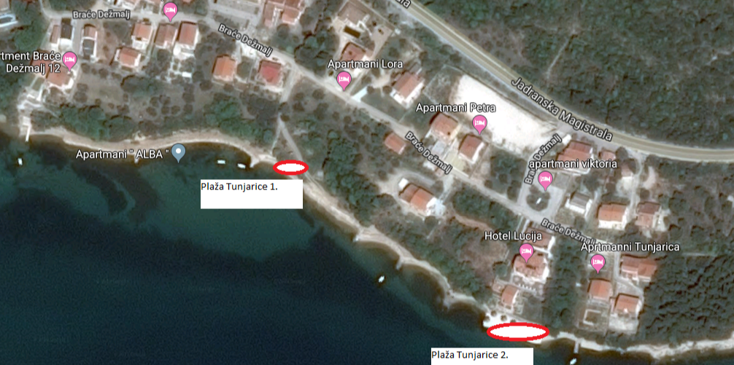

MIKROLOKACIJA 13. Pavlinka 1. i 14. Pavlinka 2.

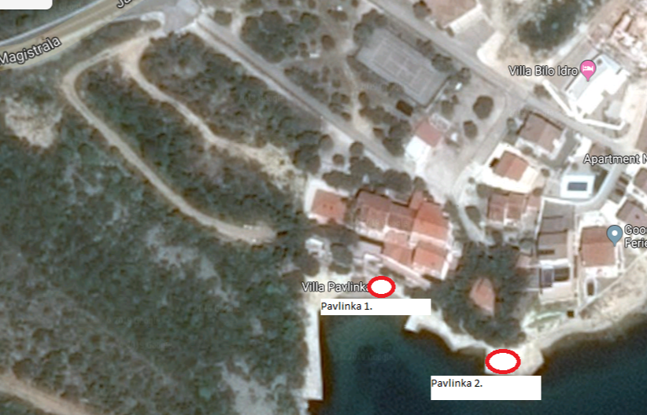

MIKROLOKACIJA 15. Pavlinka 3.
